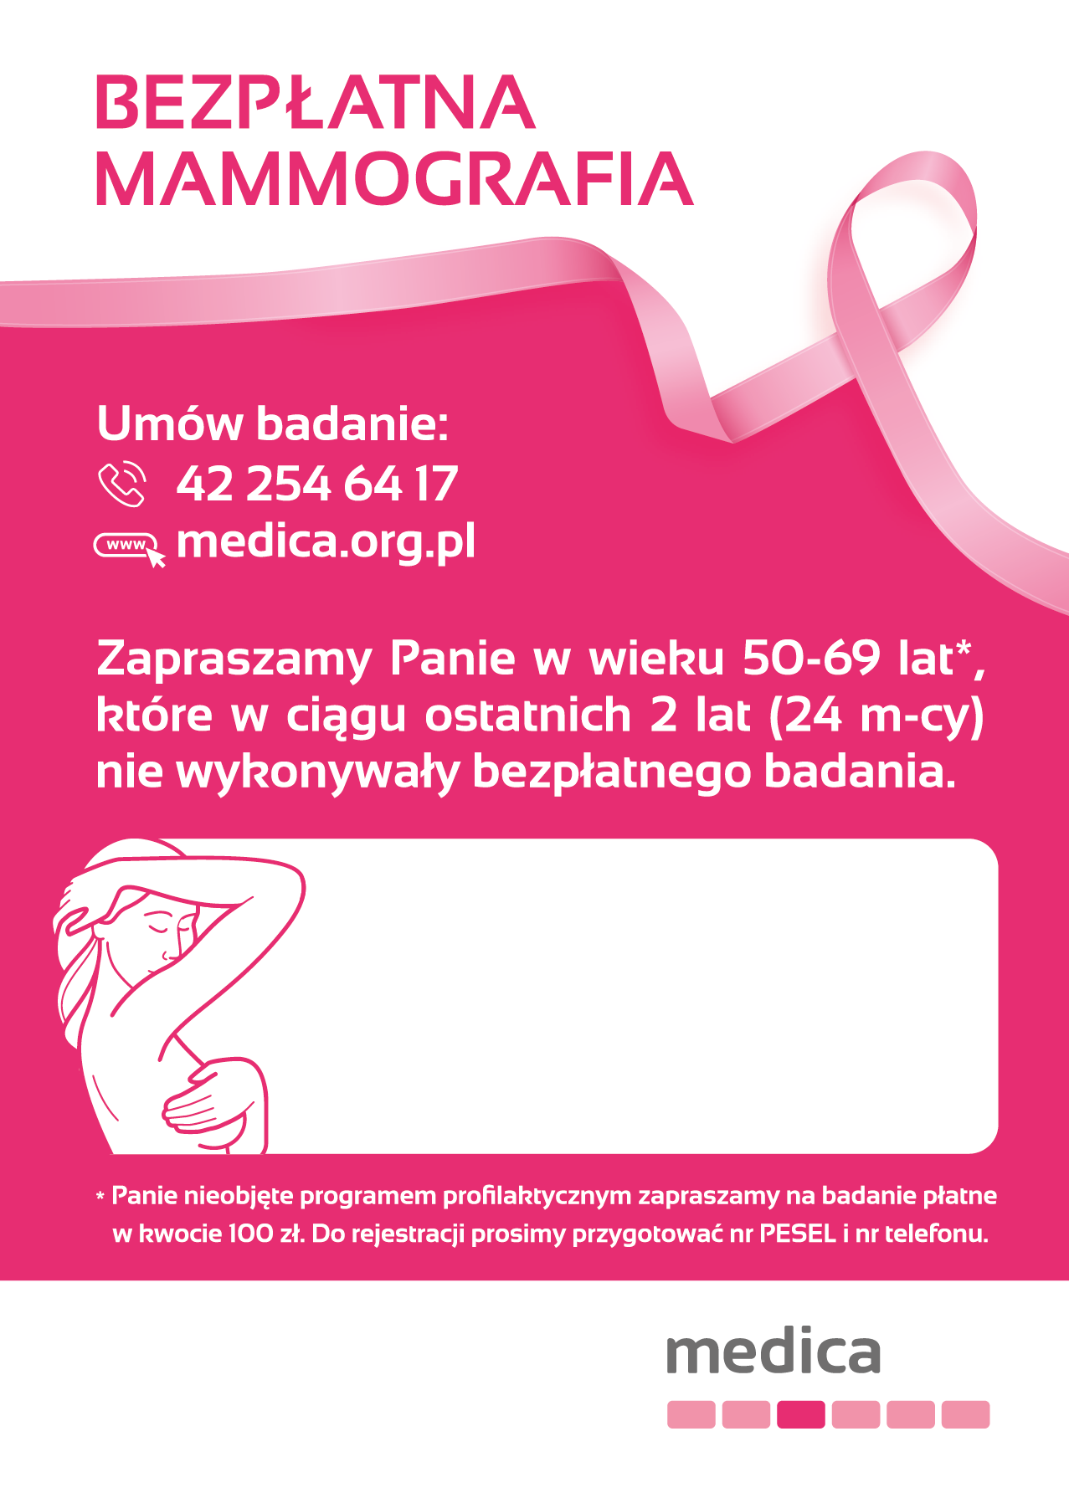­

28 stycznia 2022 – piątek

RAWA MAZOWIECKA

przy Spółdzielni Mieszkaniowej

ul. Jana Sobieskiego 1